MERCATINI DI NATALE TRIESTE, LUBIANA, BLED & RADOVLJICA
2026

DAL 26 AL 29 NOVEMBRE 2026
€ 680 p.p.

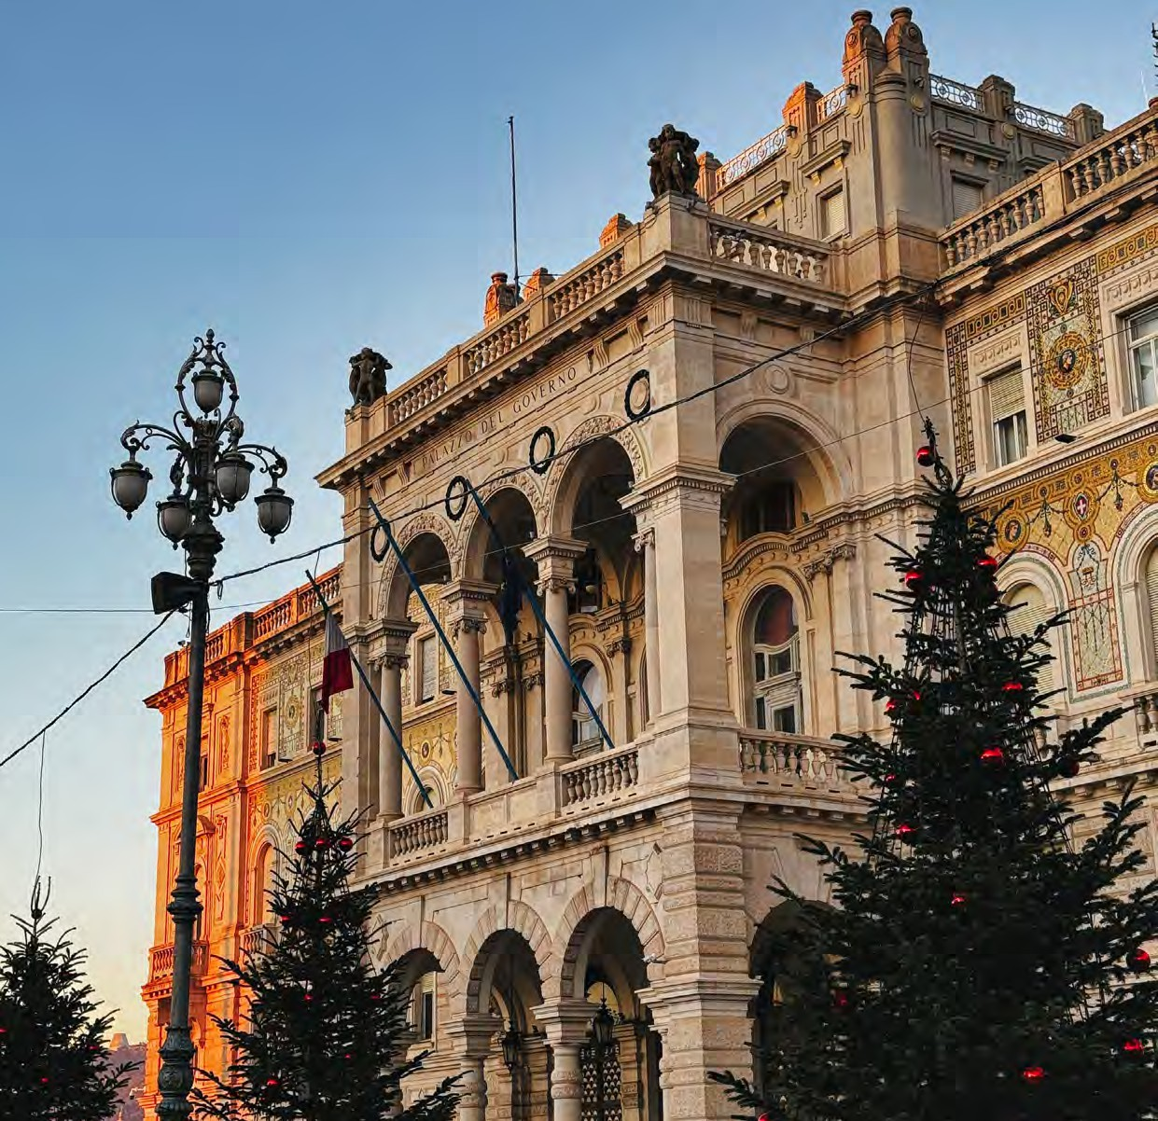


LA QUOTA COMPRENDE
- Treno veloce Roma/Padova A/R in carrozze di 2° classe
- Bus G.T. per tutti i trasferimenti e le escursioni in programma
- Sistemazione presso Park Hotel a Lubiana
- Visite guidate come da programma
- Ingresso al Castello di Predjama
- Partecipazione alle manifestazioni dei mercatini
- Accompagnatore
- Assicurazione medico-bagaglio

LA QUOTA NON COMPRENDE
- Eventuale tassa di soggiorno
- Ingressi non menzionati
- Mance
- Facchinaggio
- Auricolari
- Assicurazione annullamento facoltativa Euro 30,00
- Tutto quanto non espressamente indicato alla voce “la quota comprende”

PER INFORMAZIONI
+39 0698378037 - booking@4utravel.it - www.4utravel.it


MERCATINI DI NATALE TRIESTE, LUBIANA, BLED & RADOVLJICA 2026

SUPPLEMENTI
Camera singola €110
PROGRAMMA DI VIAGGIO
1° Giorno: ROMA –PADOVA – TRIESTE – LUBIANA
Ritrovo dei sig.ri partecipanti alla stazione ferroviaria di Roma Termini e partenza con treno ad alta velocità per Padova. All’arrivo sistemazione in Bus GT e partenza per Trieste. Pranzo libero e visita guidata della città. Il suo centro storico offre molte testimonianze di storia e arte tra cui l’Arco Riccardo, il Teatro Romano, la trecente-sca Cattedrale di San Giusto ornata con splendidi mosaici e il Castello di San Giusto, il tutto addobbato in un’avvolgente atmosfera natalizia. Al termine trasferimento a Lubiana, sistemazione in hotel, cena e pernottamento.
2° Giorno: LUBIANA
Prima colazione in hotel e partenza per la visita guidata di Lubiana. Durante il periodo natalizio la capitale slovena viene addobbata con migliaia di luci suggestive che danno al centro storico un fascino tutto particolare. Visita ai principali monumenti: il triplice Ponte, la Chiesa dei Francescani, il Ponte dei Draghi, il Duomo di San Nico-la con la mole del castello che domina tutta la città. Pranzo libero. Pomeriggio a disposizione da trascorrere tra le coloratissime bancarelle che si sviluppano nel centro storico e lungo il fiume. In un’atmosfera calda troverete di tutto … dagli oggetti in legno intagliato, al vetro colorato, vari tipi di grappe, dolci tipici e naturalmente ogni svariato oggetto per gli addobbi natalizi. Rientro in hotel, cena e pernottamento in hotel.
3° Giorno: LUBIANA – LAGO DI BLED – RADOVLJICA
Prima colazione in hotel e partenza per la visita guidata del Lago di Bled. La fantastica posizione del luogo incastonato fra le montagne con l’isoletta al centro del lago, durante la stagione invernale assume ancor di più quell’atmosfera incantata che da sempre lo caratterizza. Possibilità di visitare la chiesetta (meteo permettendo) in barca. Tempo libero per curiosare tra il piccolo mercatino di Natale. Pranzo libero e partenza nel pomeriggio per la visita guidata di Radovljca. Durante il periodo nata-lizio, Radovljca si trasforma in un incantevole borgo fiabesco. I mercatini, allestiti nel centro storico medievale, offrono artigianato locale, dolci tradizionali e specialità gastronomiche. Tra luci soffuse, musica dal vivo, spettacoli per bambini e un’atmosfera autentica e raccolta, la visita regala un’esperienza calda e suggestiva, perfetta per vivere la magia del Natale in Slovenia. Rientro in serata a Lubiana, cena e pernottamento.
4° Giorno: CASTELLO DI PREDJAMA - PADOVA - ROMA
Prima colazione in hotel e partenza per Padova. Sosta per la visita del Castello di Predjama, un’imponente fortezza medievale incastonata in una parete rocciosa alta 123 metri, situata vicino a Postumia, in Slovenia. Costruito parzialmente all’interno di una grotta, il castello unisce architettura e natura in modo spettacolare. Risalen-te al XIII secolo, è famoso per la leggenda del cavaliere Erasmo di Predjama, che vi trovò rifugio durante un lungo assedio. Pranzo libero. Trasferimento alla stazione di Padova e partenza con treno alta velocità per Roma Termini.
Per motivi tecnici l’ordine delle visite potrebbe essere modificato

